**降低热岛强度措施计算书**

|  |  |
| --- | --- |
| 工程名称 | 恒氧·恒净— 后疫情时代校园建筑“智慧谷”零能耗设计 |
| 工程地点 | 桂林 |
| 设计编号 | YBA50097 |
| 建设单位 | 桂林电子科技大学 |
| 设计单位 | 桂林电子科技大学 |
| 设 计 人 |  |
| 审 核 人 |  |
| 审 定 人 |  |
| 设计日期 | 2022年12月27日 |



|  |  |
| --- | --- |
| 采用软件 | 住区热环境TERA2022 |
| 软件版本 | 20210808(SP1) |
| 研发单位 | 北京绿建软件股份有限公司 |
| 正版授权码 | T17807770696 |

# 

# 1.降热计算

## 活动场地遮阴率

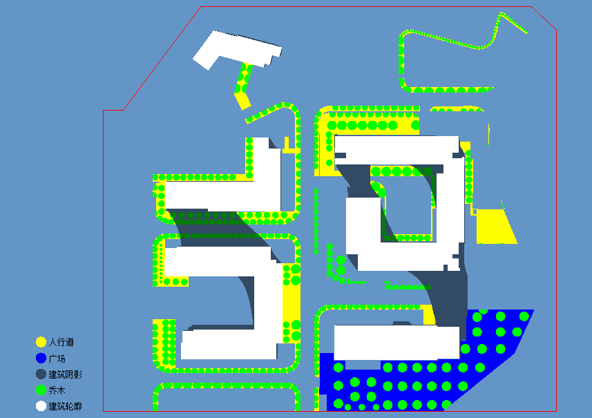活动场地阴影图:

## 车道热环境

车道阴影图：

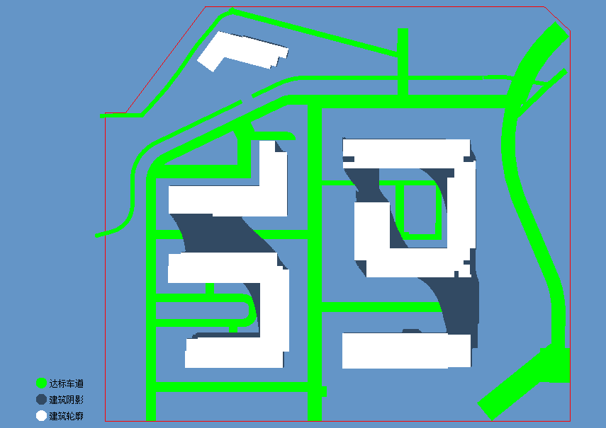

## 屋顶热环境

# 绿容率